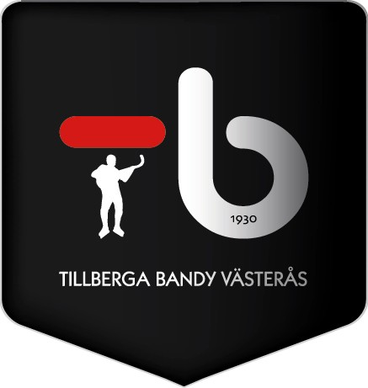

TILLBERGA BANDY VÄSTERÅS

Försäljning 50 / 50 lotter

- Anmälan i funktionärsrummet 90 min före matchstart där man kvitterar ut växelkassa, lotter och försäljningströja.

- Lotteriet fungerar så att hela försäljningssumman delas mellan TB och en ensam vinnare. (därav namnet 50/50)

- Försäljning sker vid publikinsläppen från 1 timme före matchstart och därefter på läktare och vid kiosken i halvtid. 5-10 min in i andra halvlek avslutas försäljningen och kassan redovisas i funktionärsrummet.

- Vinstredovisning visas på stortavlan samt av speaker i mitten av andra halvlek.

